Отчет социального педагога МКОУ «В-Казанищенская СОШ№1» о проведении акции «Помоги пойти учиться»

Во исполнение поручения Председателя Правительства Республики Дагестан Здунова А.А. от 07.07.2020г. к письму Правительственной комиссии по профилактике правонарушений от 02.07.2020г. №12/3004 в МКОУ «В-Казанищенская СОШ №1» была организована и проведена ежегодная благотворительная акция «Помоги пойти учиться», направленная на оказание помощи в подготовке детей к новому учебному году и семьям, находящимся в трудной жизненной ситуации.

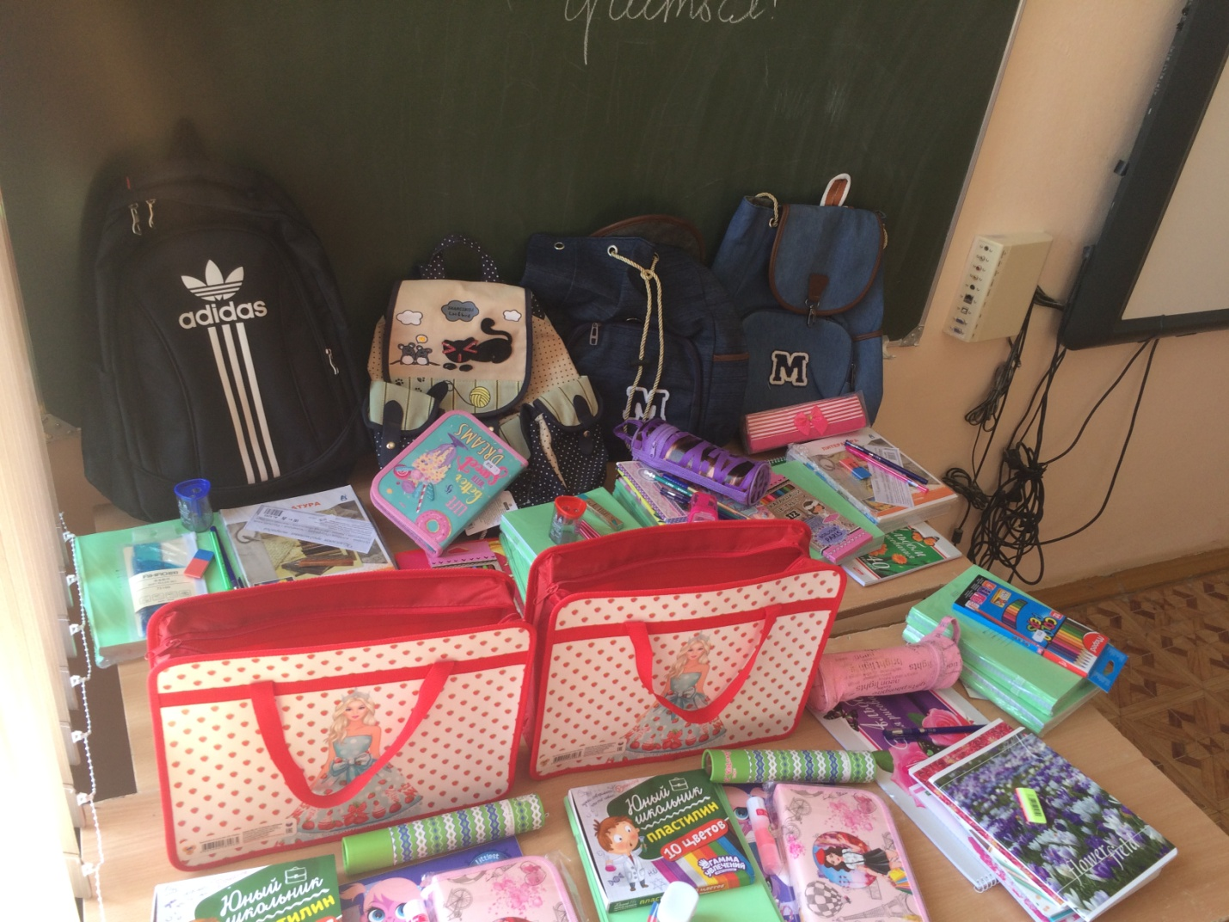

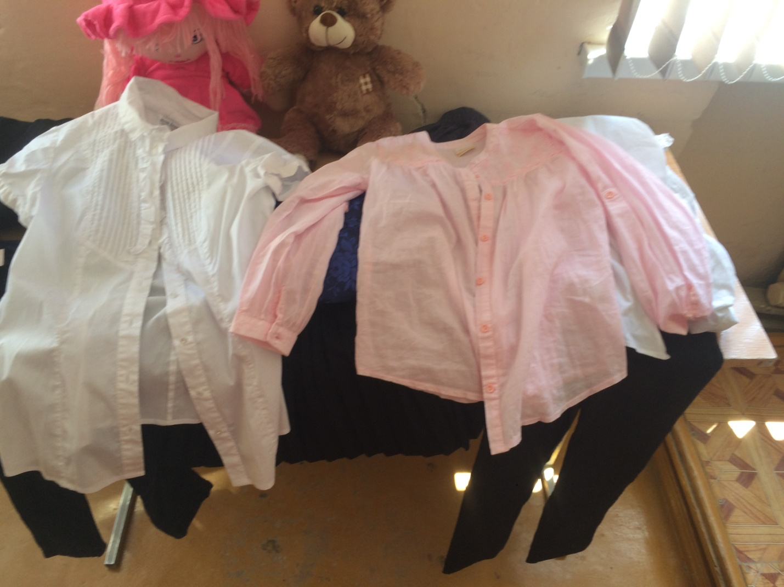

В рамках проведения акции «Помоги пойти учиться» несовершеннолетним и семьям оказана помощь в виде канцелярских, школьных принадлежностей, комплекты тетрадей, наборы карандашей, альбомов, краски, гуашь, пластилин и т.д., также несовершеннолетним предоставлена одежда и обувь.